辽宁省大石桥市水源二中2015-2016学年度上学期期中质量检测九年物理试题及答案
（考试时间：90分钟，试卷满分：120分）
一、选择题选择题（本题包括16个小题，本题共36分．1-12小题为单选题，每小题2
分，13-16小题为多选题，每小题2分．漏选得2分，错选多选均不得分．）（g取10N/kg）
1.关于分子动理论和内能，下列说法正确的是（ ）
A．物体内能增大，温度一定升高 B．物体的温度升高，分子运动一定加剧
C．分子之间存在引力时，就没有斥力 D．0℃的冰没有内能
2．两个相同的烧杯装有质量和初温都相同的水和煤油，用相同的电加热器分别给它们加热相同的时间，则下列说法中正确的是（ ）
A.水吸收的热量多 B.水上升的温度较高
C.它们吸收的热量相同 D.它们上升的温度相同
3．用两个相同的电热器给质量相同的物质甲和水加热，它们的温度随加热时间的变化关系如图所示，据此判断物质甲的比热容为( )
A．2.1×10³ J/(kg·℃) B．4.2×10³ J/(kg·℃)
C．1.2×10³ J/(kg·℃) htt:D．条件不足，不能确定
4． 1千克20 ℃的水吸收4.2×10⁵焦的热量后，它的温度在下
列给出的四个温度中，最多有几个可能温度( )
①80 ℃ ②100 ℃ ③120 ℃ ④130 ℃
A．1 B．2 C．3 D．4
5.人民网北京1月15讯：国防科工委组织研究的50吨级液氢液氧运载火箭发动机今天在京进行了200秒热试车，试验取得圆满成功，这将为我国今后发展卫星技术、高空探测和载人航天发挥重大作用。该发动机的燃料之所以采用液氢，是因为液氢具有（ ）
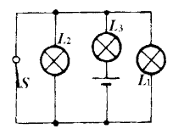
A.较高的燃点 B.较大的比热容 C.较高的沸点 D.较大的热值
6．如图所示的电路中，3个灯泡始终完好。当开关S断开时，
3个灯泡都发光；当开关S闭合时（ ）
A． L₁、L₂、L₃都不亮 B ．L₁、L₂、L₃都亮
C．L₂不亮，L₁、L₃亮 D ．L₁、L₂不亮，L₃亮
7．小刚用图所示电路探究“一段电路中电流跟电阻的关系”。
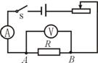
在此实验过程中，当A、B两点间的电阻由5Ω更换为10Ω后，
为了探究上述问题，他应该采取的唯一操作是（ ）
A．保持变阻器滑片不动 B．将变阻器滑片适当向左移动
C．将变阻器滑片适当向右移动 D．适当增加电池的节数
8．如图所示的电路中，电源电压保持不变.当开关S₁断开、
V
_{L1}
L₂
S₁
S₂
8题
S₂闭合时，电压表的示数为4.5V；当开关S₁闭合、S₂断开时，
电压表的示数为3V，则L₁和L₂两端的电压分别为（ ）
A．3V和4.5V B．1.5V和4.5VC．3V和1.5V D．1.5V和3V[来源:学科网ZXXK]
9．关于铜导线，下列说法正确的是
A．铜导线是导电能力最好的导线
B．铜导线均匀拉长后，电阻变小
C．铜导线截成两段后并成一根使用，电阻变小
D．铜导线的温度升到足够高时，电阻为零
10．下列物品中使用了半导体材料的是
A．机器人 B．白炽灯 C．滑动变阻器 D．机械手表
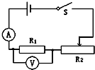
11． 如图所示是研究电流与电压、电阻的关系的电路图，实验分“保持电阻不变”和“保持电压不变”两步进行。在“保持电阻不变”这一步实验时应（ ）
A．保持R₂滑片的位置不动
B．保持R₂两端的电压不变 [来源:学科网]
C．保持R₁不变，调节R₂滑片到不同的适当位置
D．保持电路中电流不变
12．在研究电流跟电压、电阻的关系实验中，当研究电流与电阻的关系时，应该 ( )
A．调节滑动变阻器，使电路中的电流保持不变
B．调节滑动变阻器，使不同的定值电阻R两端的电压保持不变
C．使电阻R两端电压成倍数变化
D．每次测量时都要使电路中的电流成倍数变化
13．根据欧姆定律 I=U/R，下列哪种说法是正确的：（ ）
A．通过导体的电流变大，这段导体的电阻却不变；
B．导体两端的电压越大，这段导体的电阻就越大；
C．导体的电阻与电压成正比，与电流成反比；
D．电阻一定，导体两端的电压越大，这段导体中电流就越大。
14．为维护消费者权益，某技术监督部门对市场上的电线产品进行抽查，发现有一个品牌的铜芯电线不符合规格：①用镀铜的铝芯冒充铜芯；②电线直径明显比说明书
上标定的直径要小。引起这种电线不符合规格的主要原因是
A．电线的长度引起电阻偏大 B．电线的横截面积引起电阻偏大
C．电线的材料引起电阻偏大 D．电线的温度引起电阻偏大
15．一只小鸟落在11万伏的高压输电线上，虽然通电的高压线是裸露的电线，但小鸟两
脚站在同一根高压线上仍安然无恙，下列哪种说法是不正确的（ ）
A．鸟有耐高压的天性 B．鸟脚是干燥的，鸟的身体不导电
C．鸟两脚间的电压几乎为零 D．鸟体电阻极大，所以无电流通过小鸟
16．下列现象可能发生的是
A．物体吸收热量，温度保持不变
B．固体在熔化过程中，不断吸热，温度不断升高
C．把一块-10℃的冰放在0℃的房间里，冰会慢慢熔化
D．水的沸点会高于100℃
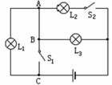
二、填空题（本题包括5个小题，每空1分，共14分）
17．通常所说的“天气很热”中的热，指的是 ；“做功可以生热”、“消耗热也可以做功”中的热，指的是 ；沸水温度降低时，向外放热，这个“热” 指的是 。（均选填“内能”、“热量”或“温度”）
18．如图所示，当S₁、S₂断开时，能亮的灯是 ，它们
是 联的，当S₁、S₂闭合时，能亮的灯是 ，
它们是 联的，当S₁闭合，S₂断开时，能亮的灯
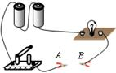
是 。
19．如图所示，将不同导体接到电路A、B之间时，闭合开关，可
通过观察、比较 来判断不同导体电阻的大小；若两
个导体的电阻差异不大，则可以用 表替换灯泡作进一
步的判断。
20．如图是四根高压输电线上的一个装置，利用这个装置将四根导
线并联起来，相当于增大了导线的 ，从而减小
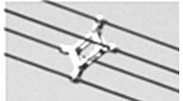
了导线的 ，以达到减少输电线上电能损失的目的。
21．某导体的电阻是10Ω，通过它的电流是300 mA，则此导体两
端的电压是 V，若在该导体两端加上12V的电压，
此导体的电阻是 Ω。
三、作图题（本题包括3个小题，每小题3分，共9分）
22．某传达室要求在前后门都装上开关，要求前门来人按开关、传达室电的电铃响，同时
红灯也亮，后门来人按开关，电铃响同时绿灯亮，请按要求设计出电路图，并将实物
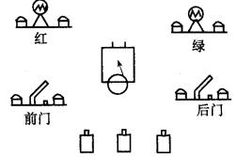
连成符合要求的电路．

23.根据要求，将图中的元件连成电路图。（各元件位置不动）
①图甲中灯L₁、L₂串联，电流表测灯L₂电流； [来源:Z_xx_k.Com]
②图乙中灯L₁、L₂并联，电流表测灯L₂电流。
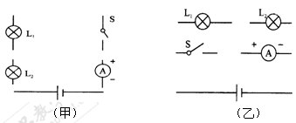

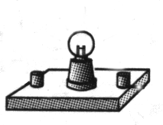
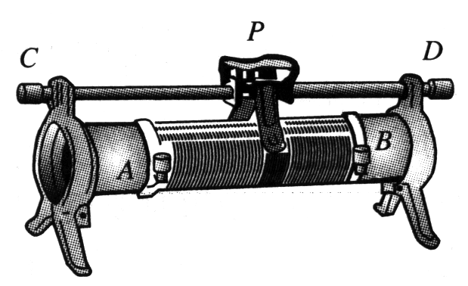
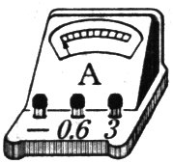
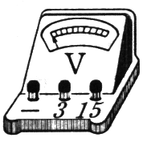
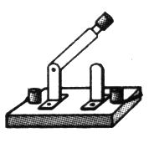
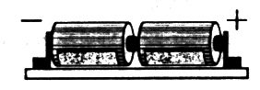
24．设计题：如图所示，有灯泡L₁、L₂，开关S，电源，电压表、电流表，滑动变阻器
L₁
L₂
S
和导线若干，要求：L₁、L₂并联，开关控制整个电路，电流表测总电流，电压表测
L₁的电压，滑动变阻器改变通过L₂的电流。请画出电路图并连接实物图。

24题

四、简答题（本题包括1个小题，共4分）
25．作为宜居城市，福州近年来大力整治左海、内河，新建了琴亭湖，全力打造一个美丽的水城，较好地调节了福州市区的气温。请你用所学知识解释修建人工湖和内河可以调节气温的主要原因。

五、计算题(本题包括3个小题，共22分。要求写出必要的文字说明、公式、计算过程、数值、单位和答)
26．（9分）某单缸四冲程汽油机的气缸活塞面积为30 cm²，一个冲程活塞在气缸中移动的距离是50 mm，满负荷工作时做功冲程燃气的平均压强为9.0×10⁵ Pa,飞轮1 min转动1800周，当汽油机满负荷工作时(不计摩擦)，求：
(1)做功冲程中燃气对活塞的平均压力；
(2)一个做功冲程中燃气对活塞做的功；
(3)汽油机的功率。

27．（6分）在一个标准大气压下，质量为1kg，初温为80℃的水吸收1.26×10⁵J热量后，
其温度升高到多少？若这些热量被5kg的铜块吸收，则铜块升高的温度是多少℃？
（c_{水}=4.2×10³J/（kg·℃）， c_{铜}=0.39×10³J/（kg·℃），最后结果保留一位小数）

28．（7分）如图所示电路，电压表V₁的读数为8 V，闭合开关后V₂的读数为5 V。
若电阻R₁的阻值为12 Ω，求R₂的阻值。

六、实验、探究题（本题包括4个小题，共35分）
29．（8分）同学们在做“比较水和沙子的吸热能力”实验的场景，如图所示，他们说该
实验有两种探究方法。
(1)实验方法一的设计如图中所示：
①在实验中，加热相同的时间目
的是_______________________；
②请你指出该同学的设计思路和实验
装置中的错误和不足___________________。
(2)请你设计出第二种实验方法：
①写出该实验方法所需要的测量仪
器____________________________；
②请写出设计思路。_____________________
30．（10分）在探究了电阻上的电流跟两端电
压的关系后，同学们又提出了电流与电阻
有什么关系这一问题。请你和他们一起解决下列问题：
(1)如图所示，用笔画线代
替导线，将实验电路连接完整。
(2)在导线连接完成后，闭合开关
前还应_______________________________。
(3)闭合开关后，移动滑片时发现电流表没
有示数，电压表有明显的示数。
则发生故障的原因可能是____________________。
(4)排除故障后，同学们继续进行实验。一位同学
在读取完电流表示数后，直接拆下阻值为5 Ω的电
电压U=2V
次 数 | 1 | 2 | 3
电阻R/Ω | 5 | 10 | 20
电流I/A | 0.4 | 0.2 | 0.1
阻改换成阻值为10 Ω的电阻。他认为这样操作简捷高效。
那么，
①电压表示数会怎样变化：___________________________。
②请你指出他在操作中的错误：________________________。
(5)分析表中实验数据，请你总结出电流与电阻的关系：_________。
31． (7分)如图所示电路中
(1)若使L₁、L₂串联，则应闭合________，断开______；
(2)若使L₁、L₂并联，则应闭合________，断开______；
(3)如果只闭合S₁而断开S₂、S₃，则灯______亮；
(4)同时闭合开关______和______是不允许的。
32．（10分）物理课上，小明探究了串联电路中电压的规律，他还想知道并联电路中的电压有什么规律，于是在课后请你和他合作进行了以下探究：
L₁
L₂
S
32-（3）
（1）提出问题：并联电路中，各电灯两端的电压有什么关系？
（2）你的猜想是： ；
理由是： .[来源:学科网]
（3）设计实验:图32-（3）为两个灯泡并联的电路图,用电压表分别测
量两个灯泡L₁、L₂以及电源两端的电压.请在图上添加测
电压的电压表.
所需的实验器材有： .
（4）进行实验：按照电路图连接电路，进行实验测量，记录实验数据.
（5）（2分）分析论证：（只要求粗略地写出分析和论证的思路，即怎样得出结论
的） .
（6）实验结论：两个灯泡L₁、L₂的电压和电源电压相等.
（7）实验评估：上述实验中，小明只进行了一次测量，得出的结论 的
机会很大.为了使实验结论具有普遍性，你将建议小明怎样做？（2分）
.
（8）实验问答：如果电源电压为3V，那么根据探究的结论，灯L₁的电压
为 V，灯L₂的电压为 V.结合实验结论分析：测量电压时，
电压表为什么要与被测电路并联。

物理试卷参考答案
一、1-5BCACD 6-10DCCCA 11-12CB 13AD 14BC 15 ABD 16ABD
二、17．温度，内能，热量 18．L₁ L₃ 串 L₂ L₃ 并 L₃
19．灯泡亮暗 电流 20．横截面积 电阻 21．3、10 [来源:Zxxk.Com]
三、22题
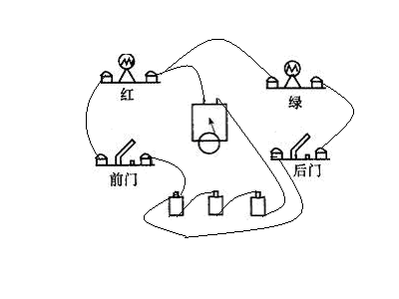
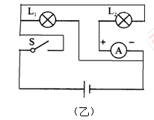
23题
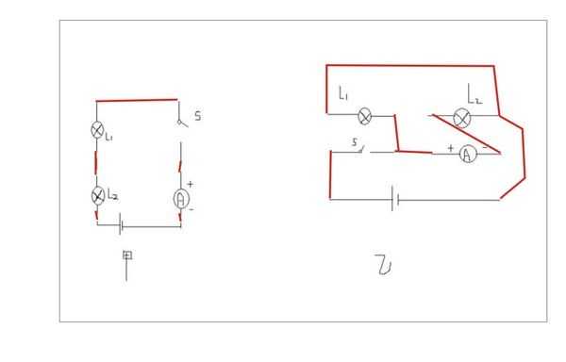

L₁
L₂
S
V
A

24题

四、25．根据Q＝cmΔt，由于水的比热容比沙石、泥土的比热容大，在质量、吸收或放出热量基本相同时，水的温度变化较小。这样，福州修建了人工湖和内河可以较好地调节市区的气温。
五、26．(1)燃气对活塞的平均压力：F=PS=9.0×10⁵ Pa×30×10⁻⁴ m²=2.7×10³ N。
(2)燃气对活塞做的功：W=Fs=2.7×10³ N×50×10⁻³ m=135 J。
(3)1分钟内燃气对活塞做功的次数：n=1 800／2=900汽油机的功率：P=W_{总}／t=135×900 J／60 s=2 025 W。
27．吸收热量的公式 Q=cm△t，
水升高的温度：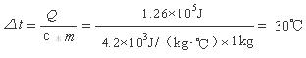
水的末温为：t_{末}= t_{初}+△t=80℃+30℃=110℃，在一个标准大气压下，水的沸点为100℃，故水的温度升高到100℃。
则铜块升高的温度是：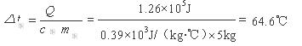
28．（7分）解：U₁＝U－U₂＝8 V－5 V＝3 V
通过R₁的电流I₁＝＝0.25 A，I₂＝I₁R₂＝＝20 Ω
故R₂的阻值为20 Ω。
六、29.(1)①使水和沙子吸收相等的热量 ②错误是：没有控制水和沙子质量相等、初温相同；不足是：没有测量水和沙子温度的仪器 (2)①天平 温度计、秒表 ②在两个相同的金属盒内，加入质量相同的水和沙子，用酒精灯加热，使其升高相同的温度，比较加热时间，就能比较它们的吸热能力
30． （1)如图所示 (2)滑动变阻器的滑片移到阻值最大一端 (3)电阻处出现断路 (4) ①变大 ②在更换电阻之前没有断开开关 (5)当电(压不变时，电流与电阻成反比
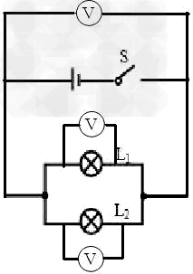

31. (1)S₂ S₁、S₃(2)S₁、S₃ S_{2x#k#b#1#新#课#标}(3)L₂(4)S₂ S₃
32 (2)并联电路中各电灯两端的电压相等，各个电灯并联在相同的两点间；（3）电源、开关一个、导线若干、电灯两个、电压表三个；（5）用电压表分别测量出电灯两端的电压U₁和U₂，并进行比较，若两者相等，即可得出猜想是正确的；（7）偶然性 改变电源电压小或小灯泡的规格，重做上述实验。（8）3、3。

